Utorak, 12.5.2020.

LIKOVNA KULTURA
PORTRET je umjetnički prikaz ljudske glave.

Zadatak:
Nacrtaj portret svoje majke.
Sam/a odaberi čime ćeš crtati (bojice, flomasteri, tempere, pastele, olovka…). Možeš crtati na većem papiru (ako ga imaš) ili na formatu A4.

Ovako je npr. naša Megi nacrtala portret svoje učiteljice:

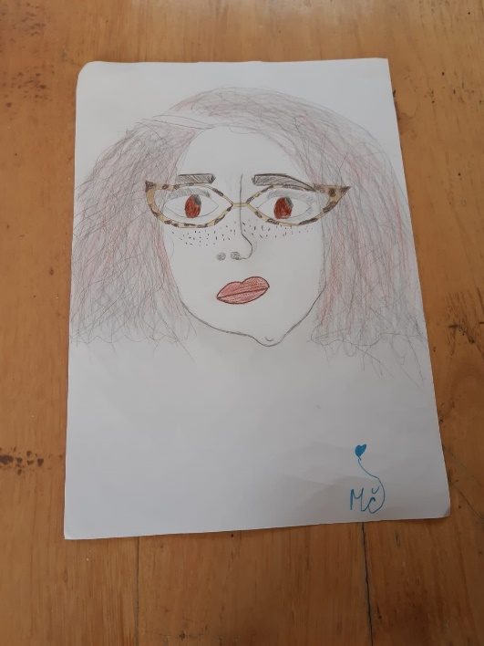 Hvala Megi!

Pozdrav od učiteljice!

